幼儿一日生活
2025.3.21 星期五 晴
今天共有22人来园，无人请假。
一、区域游戏活动
区域游戏是幼儿自发、自主的与空间、材料、玩伴相互作用的学习活动，它对儿童的发展具有重要作用，幼儿在区域游戏中各项能力得到发展。在区域游戏中，幼儿用想象和相似物体替代真物品，探索材料的特质、玩法，并在游戏过程中发现问题、解决问题，幼儿在游戏过程中不断地尝试、思考，认知经验得到进一步的发展。
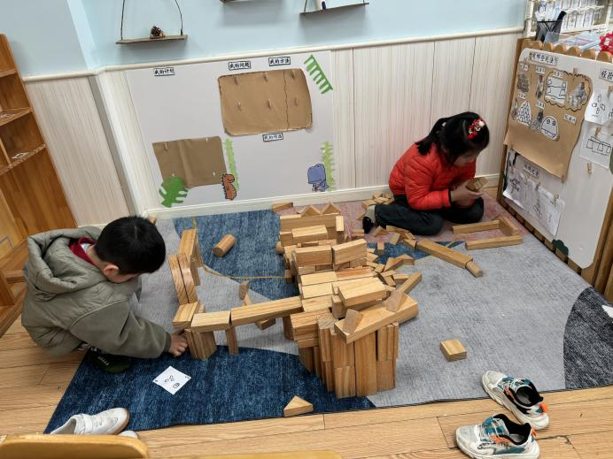 | 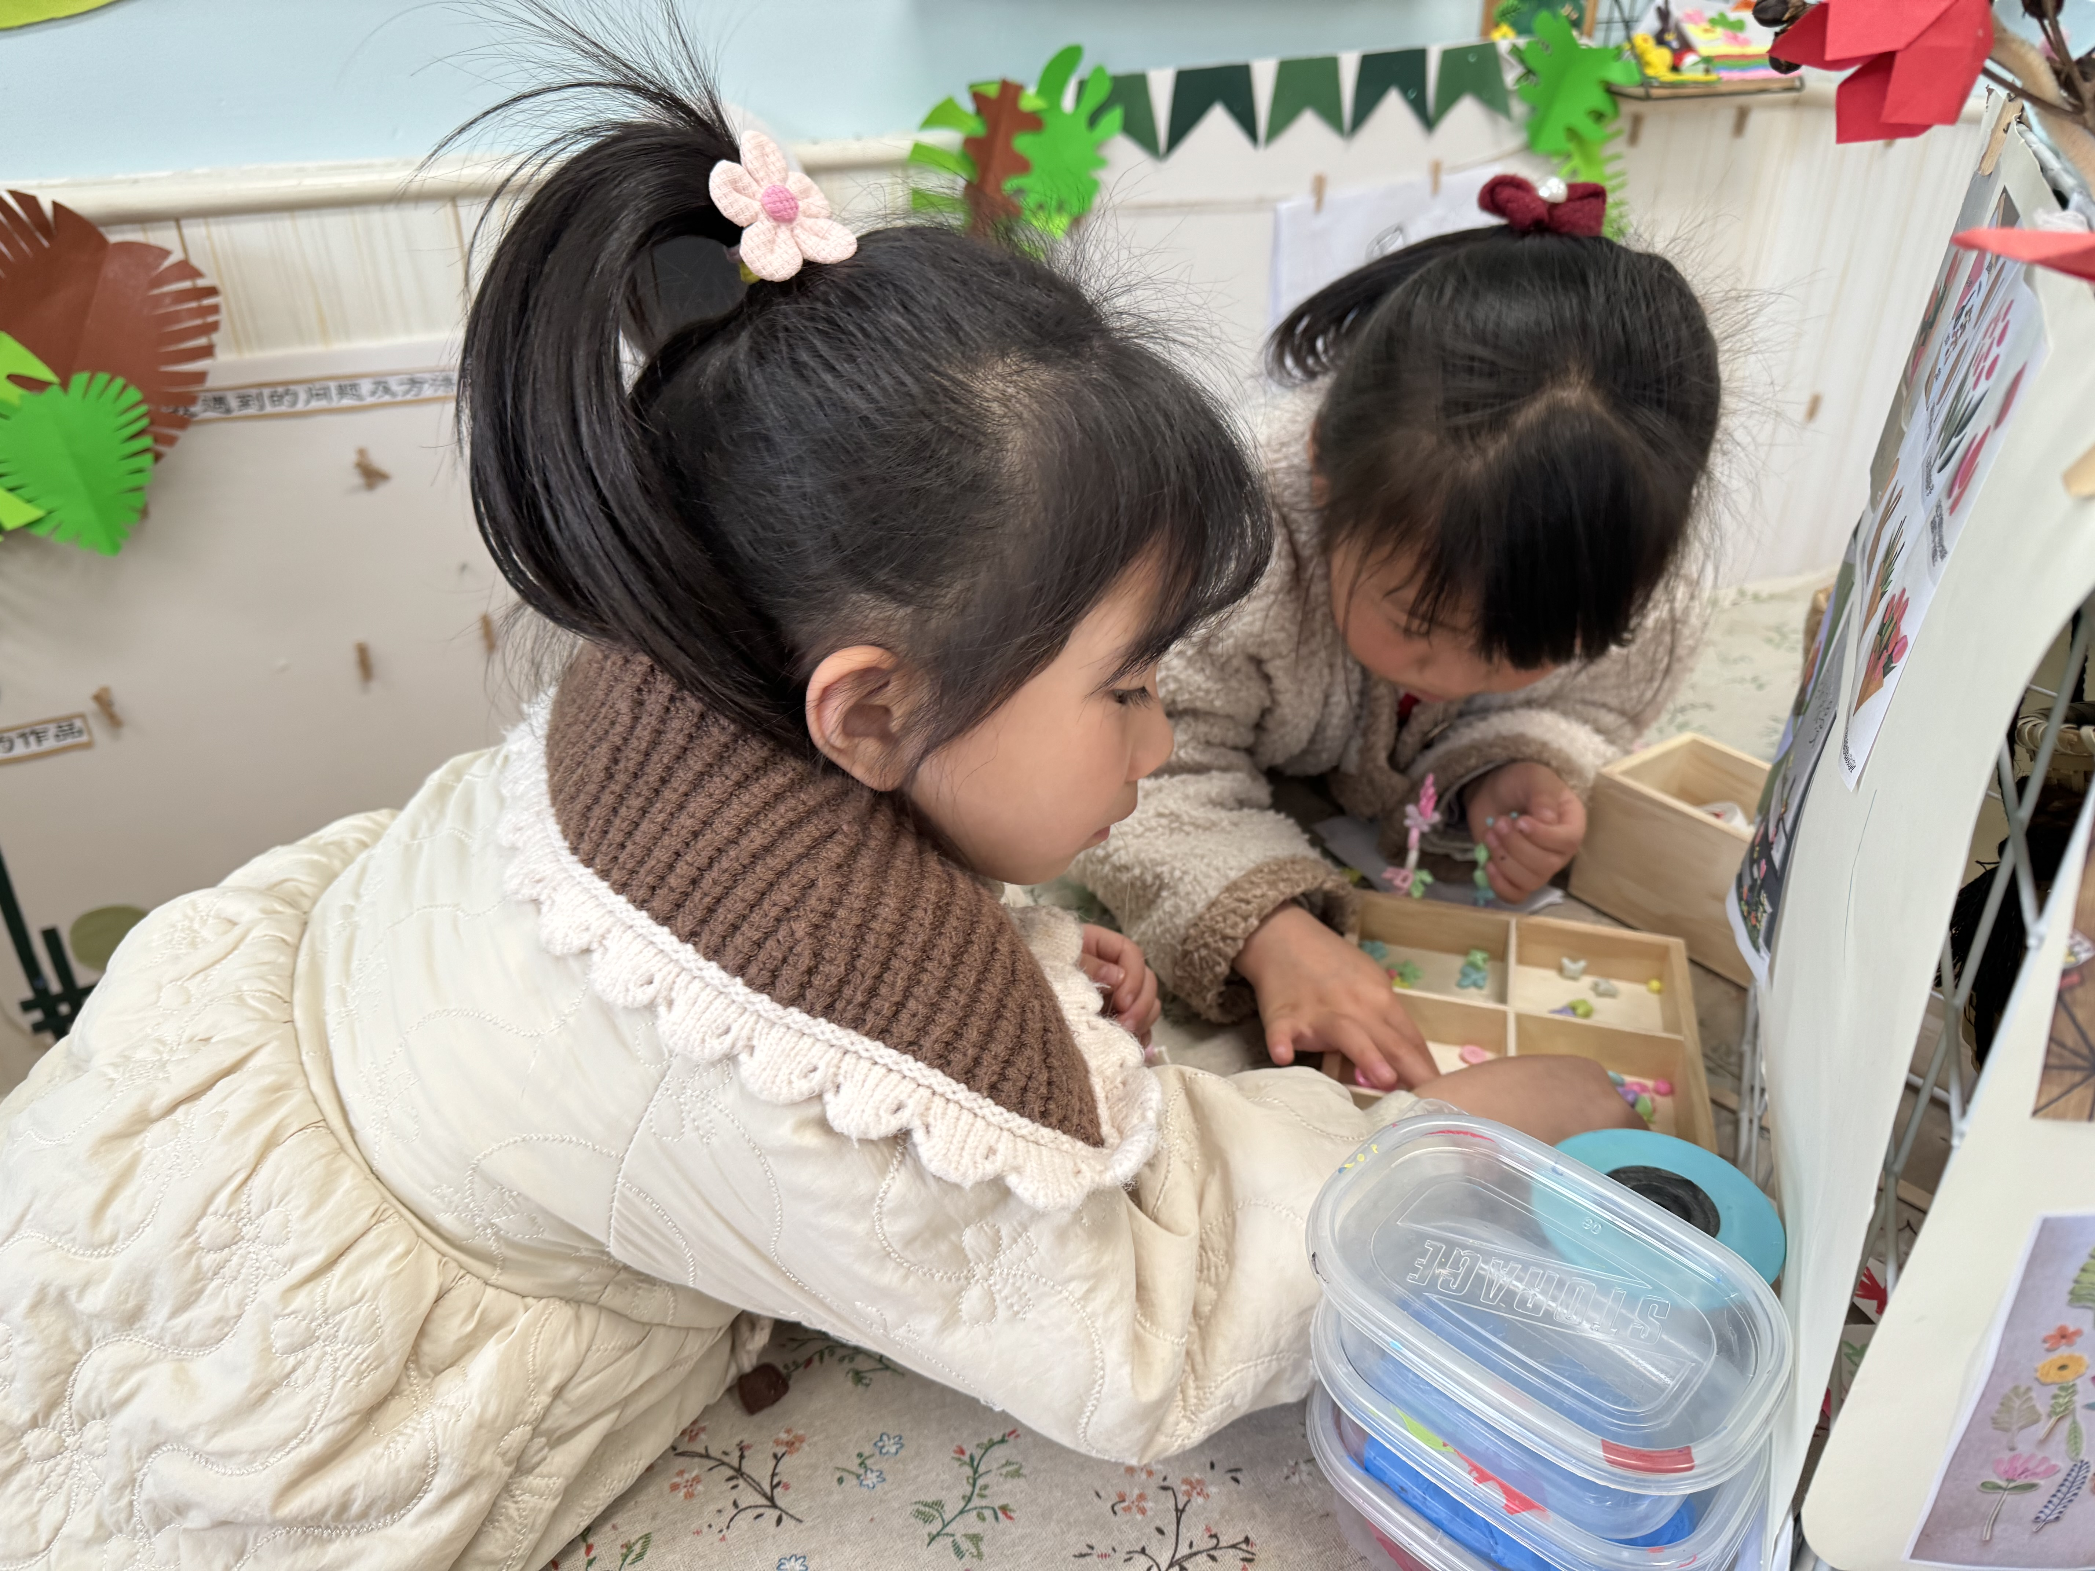
我们在地面建构区搭建自己喜欢的东西 | 我们两个人在美工区穿手链呢。
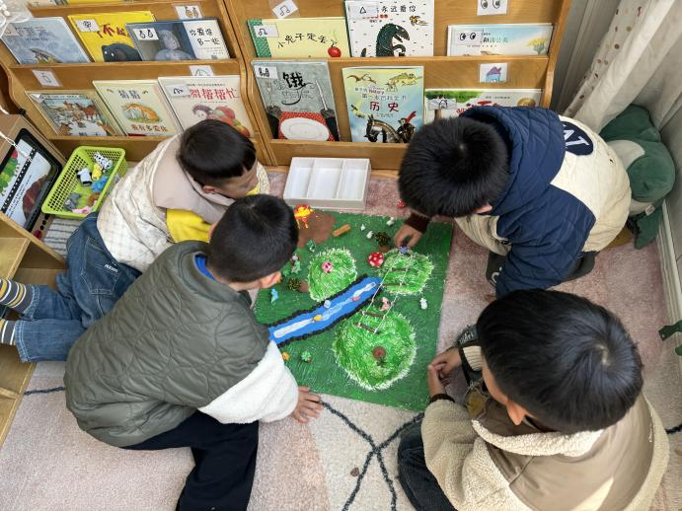 | 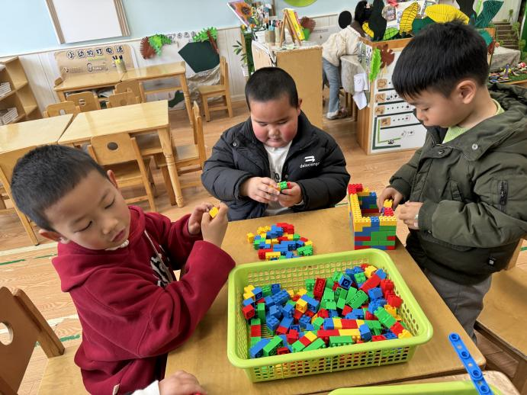
我们在图书区用演说板讲故事 | 桌面建构这些玩具太好玩了，每天都玩不够。

二、户外活动
幼儿园的户外活动区很多，有体锻活动区（滑滑梯、扔沙包、单脚跳、吊单杠、攀爬网、平衡游戏、袋鼠跳、脚踏车等）、户外游戏区（万能工匠、轮胎小山、音乐演奏会、好玩的沙等）、写生区。
今天我们一起在户外玩了攀爬架、滚筒。
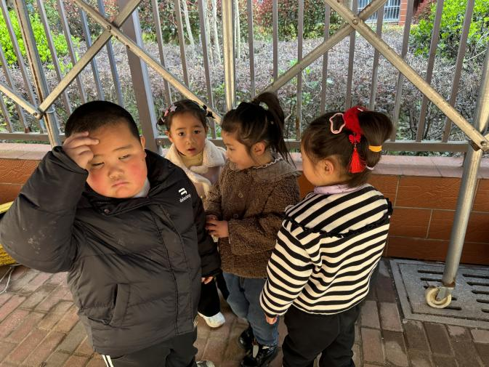 | 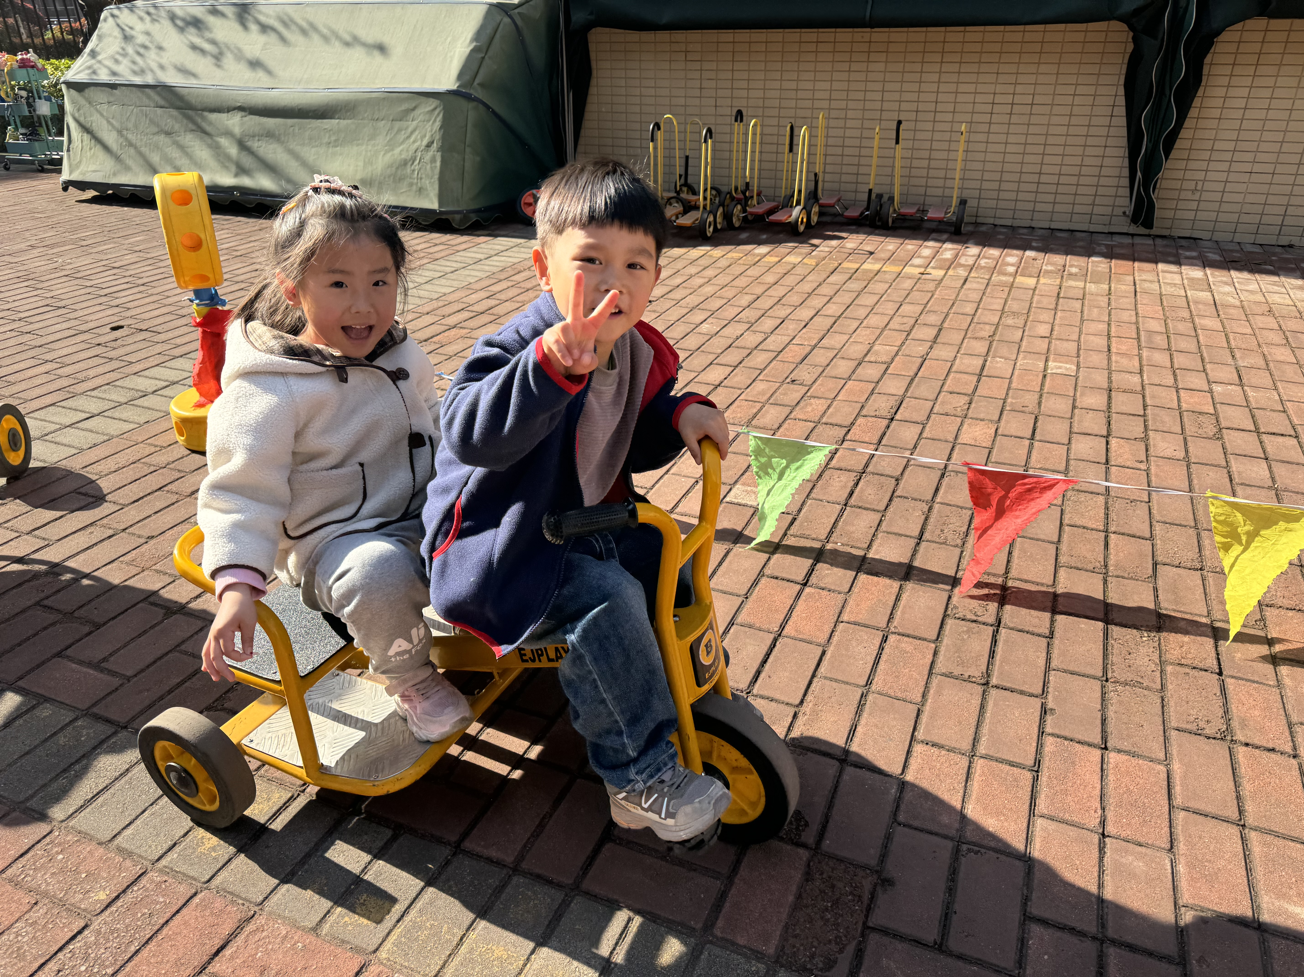
我们躲在这里说悄悄话。！ | 我正在坐小车。
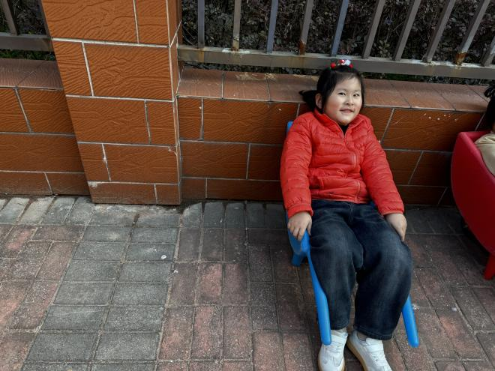 | 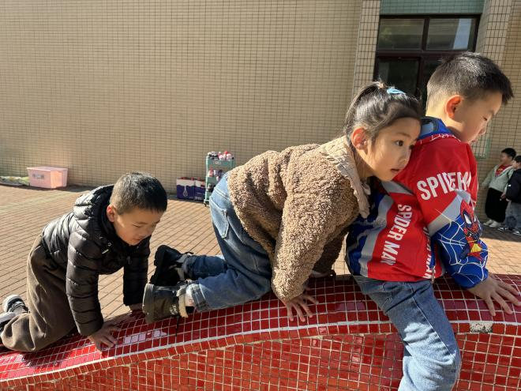
我躺在里面，在舒服的休息！ | 嘿嘿，我们爬到了这上面
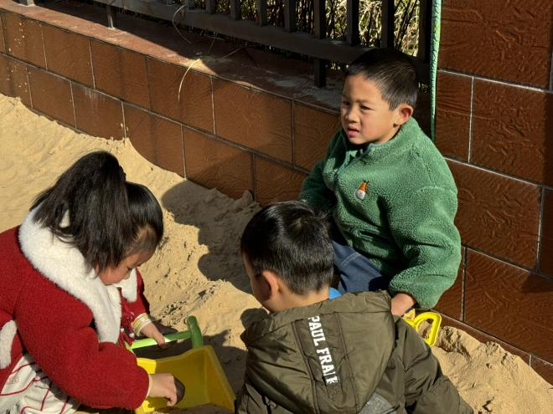 | 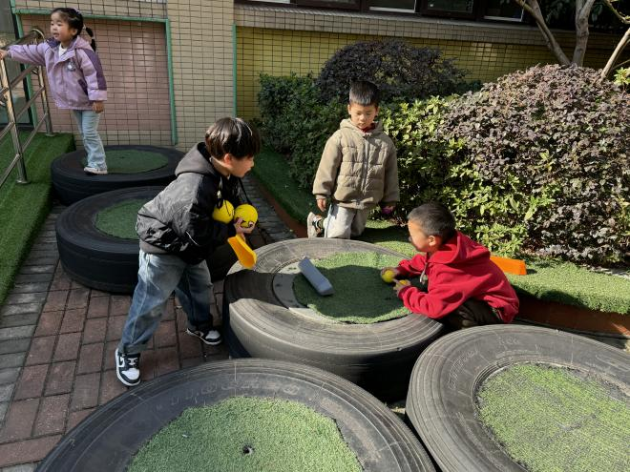
挖沙真快乐。 | 我们在数一数，自己有几个球

三、集体教学活动——数学：做纸牌
纸牌是一种娱乐工具，牌上面有数字、花色，也就是图案。在纸牌上的左上角和右下角位置各有一组相同的数字，它们成相互倒立状态，纸牌的中间部分为纸牌的花色，数量与纸牌上数字相等，并且它们的花色和排列都不一样。本次活动利用纸牌中1——9的纸牌，让孩子们在亲子动手制作纸牌的过程中，巩固9以内的数量，并感知等量物体的不同空间排列形式。
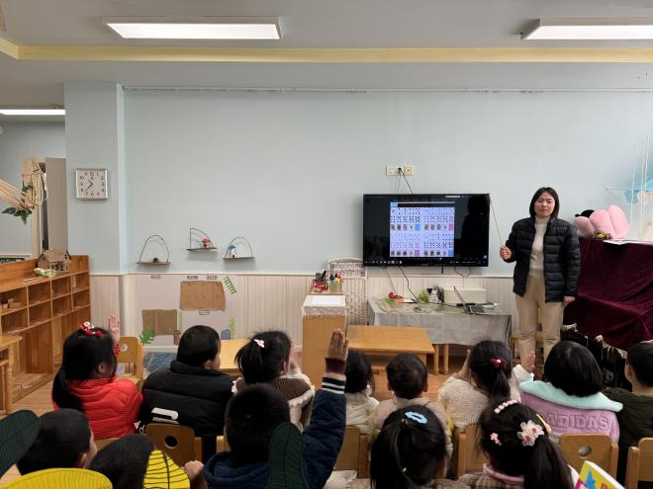 | 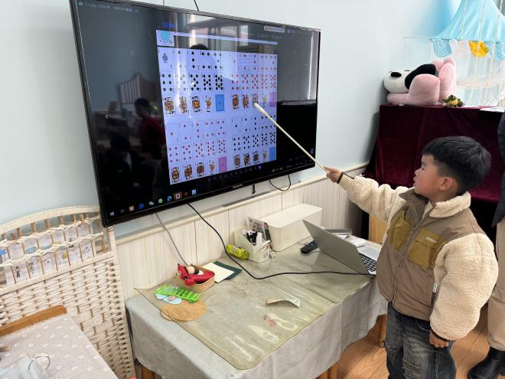
你们有没有发现上面有什么呢？它们的位置有什么样子的？数字和图案的数量有什么特点？ | 我来说说我的发现

四、今日食谱
早点：牛奶、腰果、自选饼干
午餐：黑米饭、台式三杯鸡、青菜炒腐竹、翡翠白玉汤。
下午点心：奶味小方块、酸奶。
水果：苹果、火龙果。

